**Obvyklá výše jednotlivých složek platu státních zaměstnanců vykonávajících ve Státní veterinární správě stejnou službu nebo službu stejné hodnoty** (nejedná se o veřejný příslib):

1. **Platový tarif** – státnímu zaměstnanci přísluší platový tarif stanovený pro platovou třídu systemizovanou na služebním místě, na kterém je zařazen, a pro platový stupeň, do kterého je zařazen. Představenému přísluší platový tarif stanovený pro platovou třídu systemizovanou na služebním místě představeného, na které je státní zaměstnanec jmenován, a pro platový stupeň, do kterého je zařazen.

Státnímu zaměstnanci přísluší platový tarif stanovený podle stupnice platových tarifů uvedené v příloze č. 1 k nařízení vlády č. 304/2014 Sb., o platových poměrech státních zaměstnanců, ve znění pozdějších předpisů. Státní zaměstnanec se zařadí do platového stupně podle započitatelné praxe a míry jejího zápočtu podle § 3 tohoto nařízení.

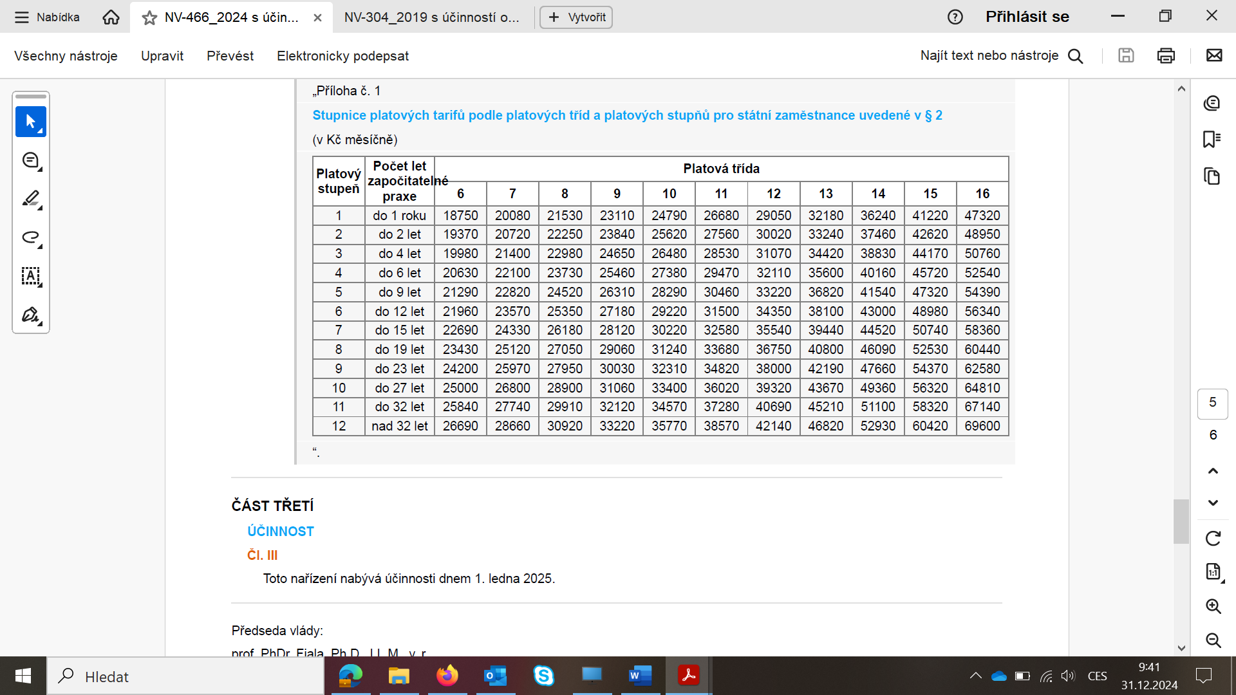

**Zaručený plat** – nejnižší úroveň zaručeného platu je pro státní zaměstnance stanovena podle § 112 odst. 2 zákoníku práce ve spojení s § 7 nařízení vlády č. 341/2017 Sb., a na základě Sdělení Ministerstva práce a sociálních věcí č. 286/2024 Sb., je vyhlášena pro rok 2025 u níže uvedených skupin prací skupiny takto:

a) 3. skupina prací (zahrnující správní činnosti v 6. až 9. platové třídě) ve výši 29 120 Kč,

b) 4. skupina prací (zahrnující správní činnosti v 10. až 16. platové třídě) ve výši 33 280 Kč.

1. **Příplatek za vedení –** rozpětí příplatků za vedení stanoví příloha č. 2 k zákonu č. 234/2014 Sb., o státní službě, ve znění pozdějších předpisů a to v % z platového tarifu nejvyššího platového stupně v platové třídě, do které je místo představeného zařazeno:

Příplatek za vedeníje v návaznosti na počet podřízených zaměstnanců určován ve Státní veterinární správě v tomto rozpětí:

1. vedoucí oddělení 10–15 %
2. ředitel odboru 25–30 %
3. ředitel sekce 35–40 %
4. **Zvláštní příplatek**, pokud náleží k danému služebnímu místu, je ve Státní veterinární správě stanoven ve výši 800,- Kč.
5. Je-li na služebním místě vykonávána **služba střídavě ve dvousměnném provozu**, je státnímu zaměstnanci určen zvláštní příplatek ve výši 1.300,- Kč.
6. **Osobní příplatek** je zcela nenároková složka platu, kterou lze ocenit státního zaměstnance za dlouhodobé dosahování velmi dobrých výsledků, tedy za jeho znalosti, dovednosti, a především za jeho výkonnost, a to primárně v závislosti na výsledku jeho služebního hodnocení, je ve Státní veterinární správě obvykle přiznáván nejdříve po uplynutí zkušební doby, a to v rozmezí od 500,- Kč do 8.000,- Kč. Průměrný osobní příplatek je ve výši 4.110,- Kč.
7. Je-li na služebním místě pravidelně vykonávána **služba v sobotu a v neděli**, přísluší státnímu zaměstnanci za hodinu služby v sobotu a v neděli příplatek ve výši 25 % průměrného hodinového výdělku.
8. Je-li na služebním místě vykonávána **služba v noční době**, přísluší státnímu zaměstnanci za hodinu noční služby příplatek ve výši 20 % průměrného hodinového výdělku.

**UPOZORNĚNÍ:**

U uvedených obvyklých výší jednotlivých složek platu se nejedná o veřejný příslib.

*Aktualizováno 31.12.2024*